Поздравляем с юбилеем
55 лет - много это или мало? – судить сложно…
55 лет - это тот возраст, когда есть опыт, мудрость, но, вместе с тем молодость, энергичность и свежие идеи! Именно столько лет исполнилось в ноябре 2013 года Брестской городской поликлинике №1. В одном зале собрались врачи и медсестры, ветераны поликлиники, которые работали в начале создания городской поликлиники, и те, кто прославляет заведение сейчас.
- Поздравляю весь коллектив с юбилеем! Хочу адресовать каждому сотруднику поликлиники искренние слова благодарности, - отмечает главный врач Клименко Владимир Алексеевич. – Вы добросовестно исполняете свой долг и приходите на помощь ко всем, кто оказался в беде, находя особый подход к каждому пациенту. Вы лечите, не только применяя свои знания и опыт, но и добрым словом, теплым отношением. Как бы не менялись технологии, прежними остаются ответственность и профессионализм докторов. Люди - наше главное богатство!
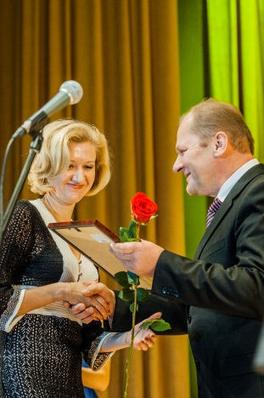 | По случаю праздника сюда приехали и почетные гости, чтобы поблагодарить коллектив за то, что держат марку, и отметить лучших работников почетными грамотами от областной и городской администрации, управления здравоохранения, руководства областного профсоюза работников здравоохранения.
С приветственным обратился заместитель председателя Брестского горисполкома Борисюк Геннадий Иосифович.
«Очень приятно от имени городской власти поздравить вас с этой важной датой. Сегодня медицина — это предмет первоочередного внимания городской власти, государства, нашего Президента. Мы знаем, сколько накопилось проблем, и мы их решаем. Путь наш непростой, но важный, и цель его — сделать медицину более качественной и доступной». | 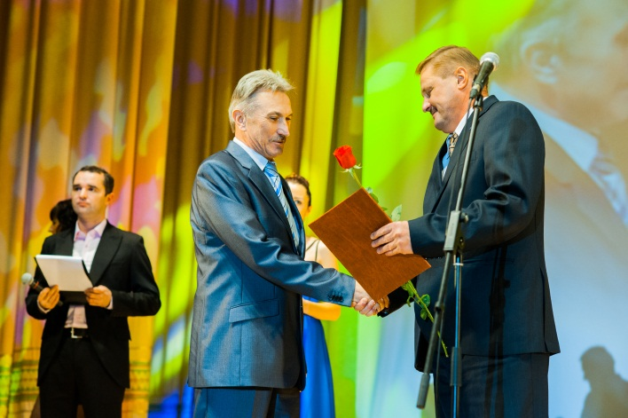
Юбилей – прекрасный повод подвести итоги, вспомнить главные вехи в истории поликлиники, определить перспективу на будущее. Это дата, заключающая в себя период роста, развития и склада характера. Когда 55 лет исполняется поликлинике, то смело можно говорить о лечебном учреждении с устоявшимся коллективом, авторитетом и своими традициями. Эти годы выпали на разные периоды развития страны, и тем значимее результаты, достигнутые упорным, последовательным трудом, преданностью своей профессии. Коллектив поликлиники объединил прекрасных специалистов и при этом добрых и отзывчивых людей. Ведь человеческий фактор в лечебном деле, как и в любом другом, всегда был и остается первостепенным. Благодаря их повседневному труду и усилиям возвращается, сохраняется и укрепляется здоровье жителей Бреста, лица освещаются доброй улыбкой, хорошим настроением, желанием трудиться и радоваться жизни.
«В свою очередь хочется сказать огромное спасибо ветеранам, которые задали темп учреждению. Под руководством Василия Ивановича Сачика и Елены Петровны Левкович, Олега Ивановича Величко создавались все структуры поликлиники, определялись задачи, формировалась команда единомышленников, -отметил в заключительном слове Владимир Алексеевич. Спасибо молодым докторам, которые сейчас работают на благо горожан». Он также поблагодарил профсоюзный комитет за организацию праздничного концерта и пожелал сотрудникам поликлиники получать удовольствие от той работы, которую они делают, и дальнейших профессиональных успехов.
